Un titolo breve e accattivante per il tuo articolo, max. 3 righe

Un sottotitolo, se necessario

COGNOME NOME
affiliazione (Istituto, Dipartimento), email@email.it

COGNOME NOME
affiliazione (Istituto, Dipartimento), email@email.it

ABSTRACT L'articolo deve sempre includere un abstract, nella stessa lingua dell'articolo, con una lunghezza massima di 200 parole. Se l'articolo è in italiano, si prega di fornire la traduzione in inglese dell'abstract, come richiesto dal modulo di invio. L'abstract deve menzionare la risorsa descritta nell'articolo e includere una breve sintesi delle seguenti sezioni: introduzione, materiali e metodi, impatto e riutilizzabilità.

KEYWORDS: 3-5 keywords (in inglese, se appropriato), separate da virgola.
metadati | TITOLO DELLA RISORSA DIGITALE  ARTchives, catalogo online delle collezioni d'archivio degli storici dell'arte.  Denominazione della risorsa digitale descritta nell'articolo. Non mettere tra virgolette; se del caso, scrivere per esteso gli acronimi.  PID  https:/doi.org/10.xxxx  DOI/ISBN della risorsa descritta (obbligatorio). Il DOI deve essere generato dal proprio istituto e fare riferimento alla risorsa online. Se il proprio istituto non è in grado di fornire un identificatore persistente, è possibile depositare il codice sorgente della risorsa digitale in un archivio certificato e affidabile (ad esempio Zenodo), che a sua volta fornirà un PID.  URL  https://artchives.unibo.it  Se la risorsa è disponibile online, inserire qui l’URL. Se la risorsa descritta è un software, l’URL citato deve corrispondere alla pagina iniziale del progetto o della documentazione. Gli URL dei servizi che utilizzano il software (ad esempio, un catalogo online che utilizza l’applicazione software descritta nell’articolo) devono essere riportati nella sezione “Impatto e riutilizzo”.  AUTORI  Marilena Daquino (Software), Francesca Mambelli (Conceptualization)  L'elenco degli autori della risorsa deve includere gli autori dell'articolo in questione. Descrivere il loro ruolo (se del caso) nella creazione della risorsa utilizzando, tra parentesi, i termini della tassonomia CRediT.  CONTRIBUTORI  Studenti, archivisti, istituzioni.  L'elenco dei collaboratori che hanno contribuito alla realizzazione. Descrivere il loro ruolo (se del caso) nella creazione della risorsa utilizzando i termini della tassonomia CRediT, tra parentesi.  ANNO DI PUBBLICAZIONE  2017  AMBITO CRONOLOGICO  20th century  Se del caso, fornire parole chiave che descrivano l'arco temporale coperto dai contenuti della risorsa. Le parole chiave multiple devono essere separate da una virgola.  AMBITO GEOGRAFICO  Europa, America del Nord  Se del caso, fornire parole chiave che descrivano la copertura spaziale dei contenuti della risorsa. Le parole chiave multiple devono essere separate da una virgola.  VERSIONE  1.0.0  Se applicabile, seguire le linee guida sul versioning semantico. Se la risorsa è online, è probabile che sia già alla versione 1.0.0.  LANGUA/E  EN, IT, DE  Utilizza lo standard ISO 639.2 per i codici che identificano le lingue. Se sono disponibili più lingue, separale con una virgola.  LICENZE  CC BY 4.0 (dati)  Si invitano gli autori a utilizzare una delle licenze Creative Commons. È possibile indicare più licenze per elementi diversi (ad esempio dati, immagini, contenuti del sito web).  FORMATI  html, nq  Per “formati” si intende il formato dei dati pubblicati, i dati di input/output di un software o i principali formati della risorsa online. Se si indicano più formati, questi devono essere separati da una virgola. È possibile utilizzare l'elenco presente su Wikipedia come riferimento.  ERC  SH5_12  Uno o più settori ERC che descrivono la risorsa in questione.  SSD  HIST-04/C  Campo facoltativo, riservato esclusivamente ai progetti italiani, che include uno o più ambiti disciplinari scientifici.

introduzione | La sezione “Introduzione” deve fornire tutte le informazioni di base necessarie per contestualizzare la risorsa digitale e le novità introdotte, quali: ambito delle discipline umanistiche, contesto storico/letterario/artistico della risorsa, domande di ricerca, motivazione, contesto di utilizzo. La sezione è obbligatoria.  Non modificare i titoli delle sezioni o dei paragrafi se sono già presenti nel modello. I titoli e il loro ordine, così come riportati nel modello, sono obbligatori. Assicurati che ci sia un'interruzione di pagina prima del titolo della sezione “Introduzione”.  TITOLO DEL PARAGRAFO  È possibile aggiungere titoli di paragrafo in tutte le sezioni tranne quella denominata “metadati”.  Tutte le citazioni devono essere riportate sia nel testo, utilizzando il formato autore-data (Dittmar e Schemske 2023), sia nella sezione “bibliografia”.  Le note a piè di pagina devono essere inserite dopo i segni di punteggiatura, se del caso. Si prega di inserire le note a piè di pagina solo se necessario. Non utilizzare le note di chiusura.  È possibile aggiungere immagini e tabelle, allineate a sinistra, corredate delle relative didascalie. Non sono ammessi elementi fluttuanti.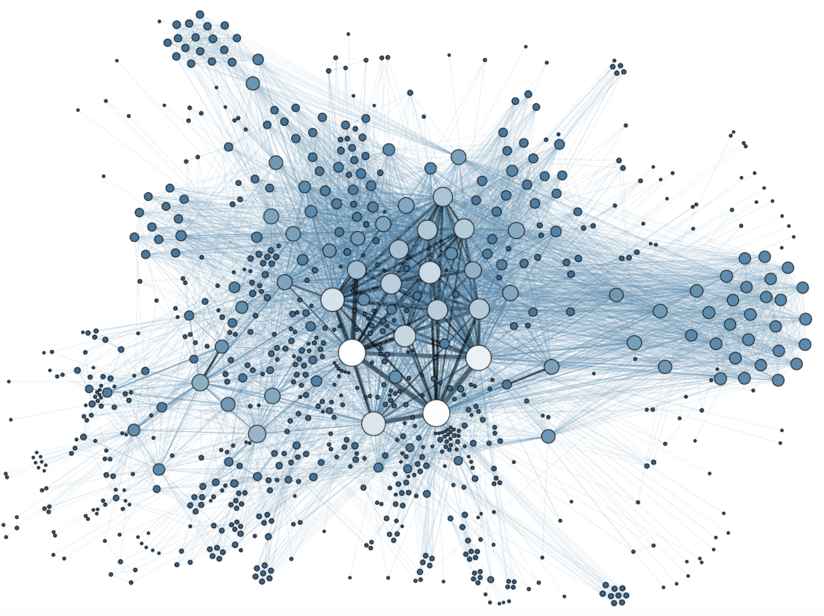  Figura 1. Didascalia dell'immagine sopra riportata. Includere i crediti ove opportuno, ad esempio: Social network, Fonte dell'immagine: Grandjean, Martin (2014). Consultato tramite: https://commons.wikimedia.org/wiki/File:Social_Network_Analysis_Visualization.png  Tabella 1. Didascalia della tabella precedente
  Intestazione
  Cella

descrizione | Deve includere tutti i materiali, i metodi e le spiegazioni utili a descrivere la risorsa digitale. Questa sezione è obbligatoria. In questa sede devono essere affrontate anche le considerazioni di natura etica, giuridica e culturale nel caso di dati relativi alle popolazioni indigene, archivi personali, materiali storici sensibili e corpora il cui regime di diritti d’autore non sia chiaro. Gli autori sono invitati a includere, oltre alle schermate, anche diagrammi esplicativi.  Si raccomanda di prevedere due sottoparagrafi, non obbligatori: “Materiali e dati” e “Metodi e flusso di lavoro tecnico”. Si prega di descrivere in modo adeguato la provenienza dei dati e il contesto di creazione, indicando, ove applicabile, le fonti (archivi, collezioni, edizioni), i processi di digitalizzazione (trascrizione manuale, OCR, crowdsourcing, assistenza tramite IA), i criteri di selezione e le esclusioni. È opportuno rafforzare le decisioni interpretative in tutte le fasi del ciclo di vita della risorsa.

impatto e riuso | Chiarire l'impatto della risorsa (accademico, pedagogico, culturale, istituzionale) e la sua riutilizzabilità: tecnica, giuridica, epistemica (è possibile che altri la riutilizzino in modo significativo?). Questa sezione è obbligatoria.  Se è disponibile una qualche forma di valutazione o revisione da parte di terzi della risorsa, questa dovrebbe essere descritta o citata in questa sezione.  Se la risorsa non è disponibile per il riutilizzo, gli autori devono specificarne i motivi.  Fornire informazioni sulla sostenibilità: chi si occupa della manutenzione della risorsa, la frequenza prevista degli aggiornamenti (se prevista), il piano di hosting a lungo termine (istituzionale, archivio, finanziato da sovvenzioni).  Si prega inoltre di indicare eventuali limitazioni, quali lacune note, distorsioni o incongruenze, copertura incompleta, errori noti o interpretazioni contestate.

RICONOSCIMENTI
Questa sezione è facoltativa. Può includere i ringraziamenti ai collaboratori, ai finanziatori e, se del caso, i numeri delle sovvenzioni.

ATTRIBUZIONI
Questa sezione è facoltativa. Dovrebbe indicare le responsabilità degli autori in relazione al presente articolo (è possibile utilizzare la tassonomia CRediT oppure specificare quali sezioni sono state redatte da chi).

bibliografia | - Elenco puntato numerato, Chicago style.  - Dittmar, Emily L. e Douglas W. Schemske. 2023. “La variazione temporale della selezione influenza l’adattamento locale microgeografico”. American Naturalist 202 (4): 471–85. https://doi.org/10.1086/725865.

STILI AMMESSI DAL TEMPLATE
Il modello originale utilizza il carattere Helvetica Neue per i titoli e Georgia per il testo principale.
Margini: 2,5 (in alto), 2 (a destra, in basso, a sinistra).

Titolo.

Sottotitolo.

titolo di sezione.

TITOLO DI PARAGRAFO.

Testo principale dell'articolo.

- Elenco puntato

- Riferimento bibliografico.

Didascalie di immagini e tabelle.

Intestazione di tabella.

Cella.

Note.

